INDICAÇÃO Nº 014/2019.

REQUERENTE: VER. FÁBIO CRISTIANO PEREIRA
REQUERIDO: PREFEITO MUNICIPAL.

O Vereador FÁBIO CRISTIANO PEREIRA, que ao final subscreve, estribado no artigo 181, do Regimento Interno desta Casa de Leis, vem à ilustre presença de Vossa Excelência, com o devido respeito e acatamento, INDICAR, que esta Administração instale LIXEIRAS PÚBLICAS NOS BAIRROS DO PINHAL I e PINHAL II, pelas razões que passa a expor:

RAZÕES DA INDICAÇÃO:
Senhor Prefeito,
Em atenção as recorrentes reivindicações apresentas pelos moradores do Bairro Pinhal I e II, indicamos a Vossa Excelência sejam instaladas lixeiras públicas, como aquelas já instaladas pelo Município em outras comunidades rurais.
Fundamento. No bairro do Pinhal II não existe nenhum ponto de coleta de lixo no padrão adotado pela atual Administração, por sua vez, no bairro Pinhal I, há apenas um ponto, sendo este insuficiente para atender toda aquela comunidade.
Destarte, requer-se sejam instaladas ao menos 02 (duas) lixeiras públicas nos pontos de coleta de lixo a ser definido pelo Município.
Estas as objetivas razões pelas quais elaboramos a presente indicação, que esperamos, possa ser novamente acatada por Vossa Excelência.
Estiva, 23 de agosto de 2019.

VER. FÁBIO CRISTIANO PEREIRA

RELATÓRIO FOTOGRÁFICO.

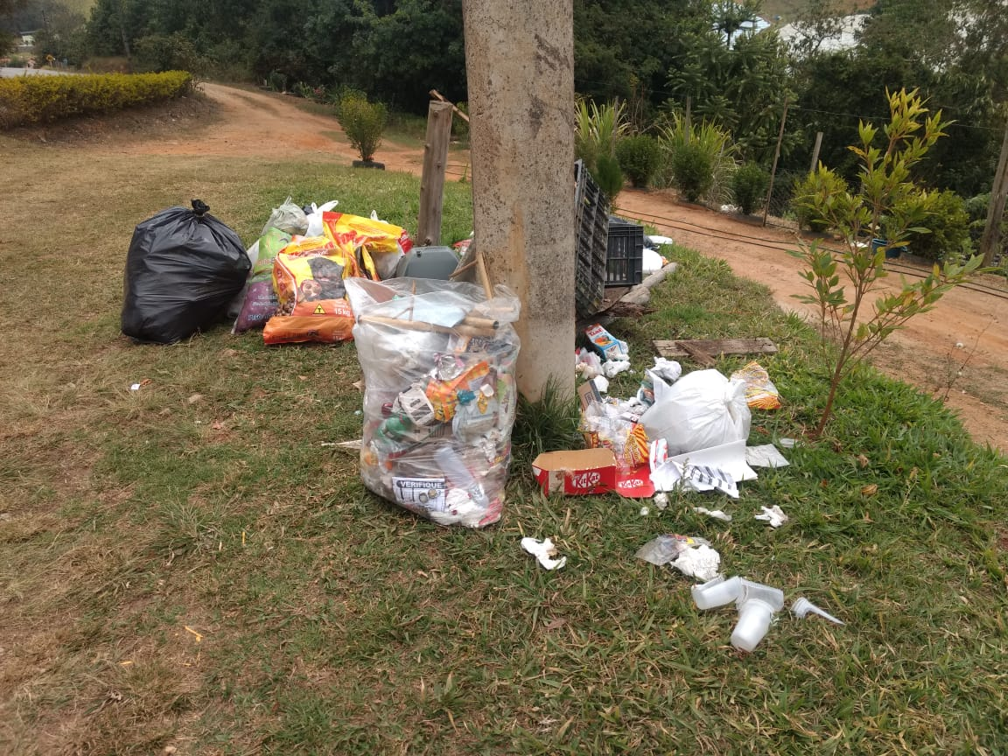

Ponto de coleta irregular de lixo – Pinhal I.

